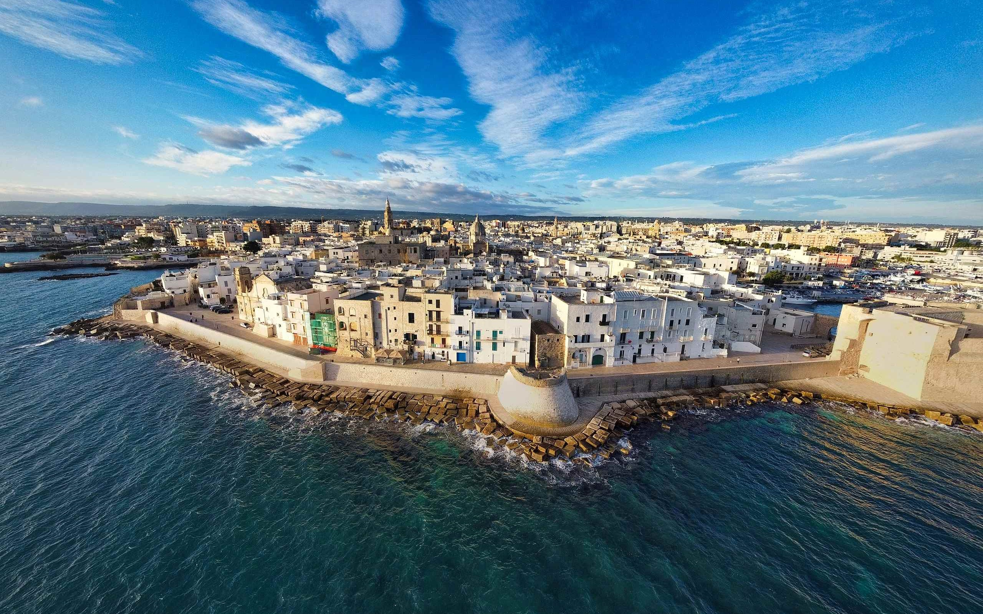
JULIŠ TRAVEL-CK, 0917538414, julistravel@julistravel.com

Autentická Apúlia - miesto, kde sa nikto neponáhľa...

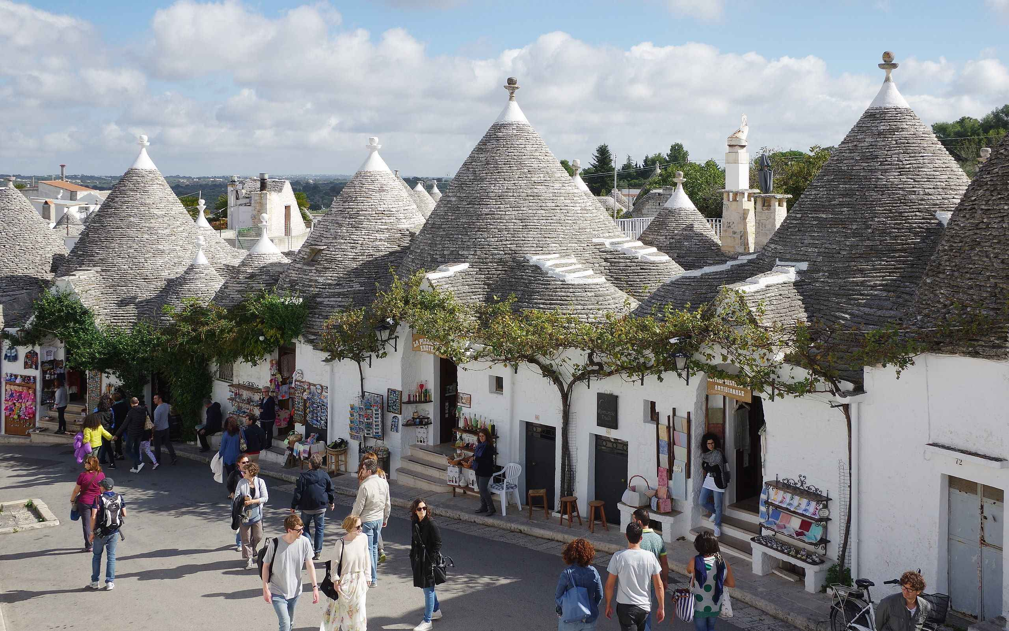
Prírodné krásy v dokonalej harmónii s pamiatkami. Apúlia – takzvaný podpätok talianskej čižmy je prevažne rovinatá krajina s nekonečným množstvom olivovníkov, mandľovníkov, viníc, či citrusovníkov. Okrem iného tu môžeme obdivovať starobylú architektúru domov nazývanú trulli, ktorú inde v Taliansku nenájdeme. Baroková nádhera zas triumfuje v ďalšej perle Apúlie – meste Lecce. Krásne biele mestá ako Ostuni, sú akoby vystrihnuté zo starých filmov a príjemný pocit z nich je umocnený pretrvávajúcimi tradíciami, ale aj výnimočnými miestnymi špecialitami. V celom regióne panuje príjemný južanský kľud a pohoda. Druhú časť nášho pobytu budeme ubytovaní v agroturizme, prerobenom zo starého olivového mlyna z r. 1400, s rozprávkovým okolím. Kto tu nebol netuší o aké krásy prichádza…
Program zájazdu:
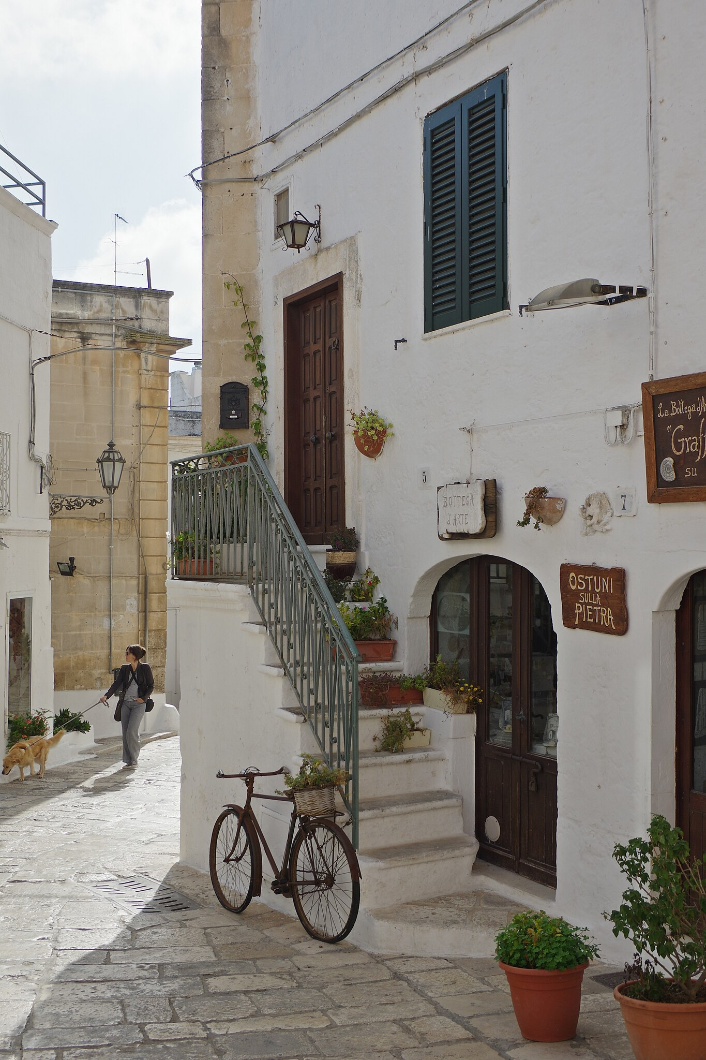
1. deň doobedňajší odlet z Viedne, príchod v čase obeda do Bari. Po odložení batožiny nás už čaká prvá poobedňajšia prechádzka a zoznámenie sa s mestom. Najcennejšou časťou Bari je staré mesto. V jeho úzkych uličkách okúsite atmosféru starého Talianska s bielymi fasádami, farebnými okenicami a živou atmosférou. Pri potulkách nemôžeme vynechať ani uličku, kde miestne ženy sušia svoje typické apúlske cestoviny - ušká. Zastavíme sa aj v katedrále sv. Sabina, ktorá je príkladom typickej apúlskej románskej architektúry, ako aj vo väčšej bazilike sv. Mikuláša, ktorej interiér ukrýva biskupský trón z 11.storočia, či bohatú sochársku výzdobu. Prechádzka pozdĺž pobrežia nás dovedie až k Normanskému hradu vo výbornom stave, odkiaľ je nádherný výhľad na mesto. Prechádzku zakončíme na námestí Mercantile, kde vám ponúkame možnosť večere v tradičnej reštaurácii, v rámci ktorej ochutnáme aj typické cestoviny - ušká z Bari. Nocľah v hoteli v meste.
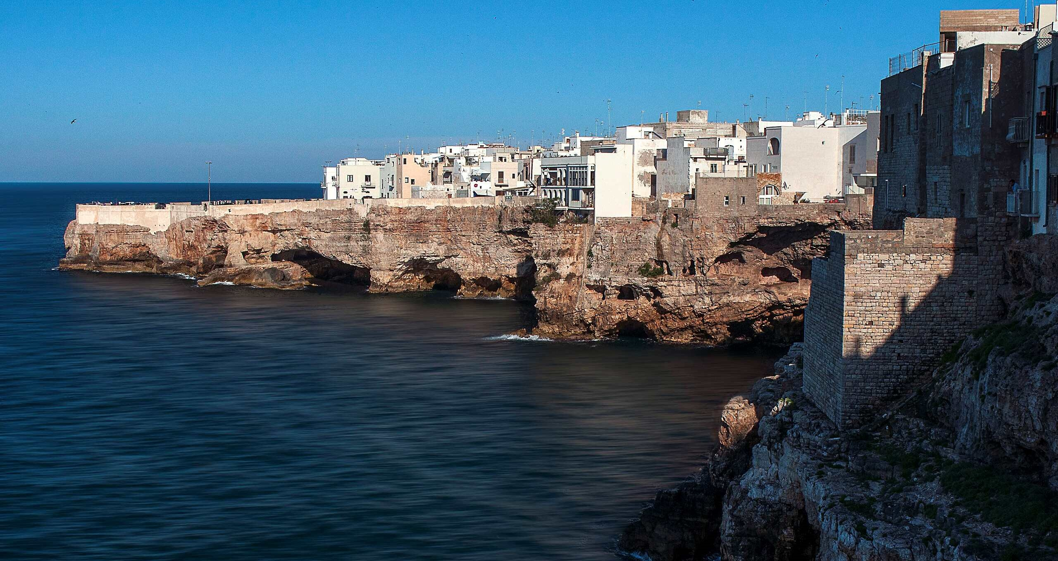
2. deň: Dnešný deň bude v znamení prírodných krás. Po raňajkách sa presunieme do Polignano a Mare, mesta na skale s nádherným výhľadom na more. Možnosť kúpania na slávnej fotogenickej pláži Lama Monachile. Na obed odporúčame určite ochutnať typickú žemľu s chobotnicou, alebo panino con polpo. Popoludní sa presunieme do vedľajšieho mestečka Monopoli, kde bude možnosť absolvovať výlet na lodi pozdĺž pobrežia. Pôjdeme okolo jaskýň a skalných útvarov s fascinujúcimi výhľadmi až do Polignano a Mare, v prípade záujmu zastávka na kúpanie z lode. V podvečerných hodinách návrat do Bari, nocľah.
3.deň po raňajkách celodenný výlet do Matery - dychberúceho skalného a jaskynného mesta zapísaného v Unesco. Po ceste zastávka v mestečku Altamura, ktoré je preslávené neobyčajne chrumkavým chlebom, ktorý ako jediný v Európe získal označenie D.O.P. (denominazione di origine protetta), ktoré označuje chránený pôvod, a ktoré poznáme skôr pri výborných vínach. Samozrejme aj my navštívime starú pekáreň, kde si nenecháme ujsť ochutnávku chlebíka s paradajkami, focacciou, syrmi, vodou a vínom. Potom nás už čaká jedno z najdlhšie trvalo obývaných miest na svete - Matera. Ide o unikátny systém malých domčekov a jaskýň vytvorených tunajšími obyvateľmi naprieč stáročiami, ktorý sa teší veľkej obľube filmárov. Pri prechádzke množstvom kúzelných uličiek sa necháme unášať tunajšou atmosférou. Návrat do Bari, nocľah.
4.deň sa ráno vybrerieme do Alberobella, mesta, ktoré je vďaka svojej ojedinelej architektúre zapísané v Unesco. Centrum sa skladá z bielych kruhových domov s kužeľovitou strechou postavených z kameňa v štýle “truli”. Rozprávkové domčeky, ktoré pripomínajú skôr včelie úle, sa dnes využívajú viac ako obchody so suvenírmi, ako na bývanie. O histórii ich vzniku viac od sprievodcu. Ďalšou zastávkou bude Locorotondo, ďalšia z dediniek, ktorá je charakteristická svojou žiarivo bielou farbou. Rovnako ako inde v regióne, aj tu panuje príjemný južanský kľud a pohoda, nikto sa nikam neponáhľa. Locorotondo je známe aj výrobou výborného vína, odporúčame vyskúšať. Deň zakončíme prehliadkou starej olivovej farmy, tzv. masserie, s ochutnávkou 4 tunajších olejov. Ubytovanie v masserii - agriturizme neďaleko Ostuni. Po príchode na ubytovanie, večera.
5.deň nás čaká barokový skvost Apúlie – Lecce, prezývanej aj Florencia juhu. Centrum je skutočne plné nádherných budov. Spoločná prehliadka mestečka s miestnym sprievodcom, v rámci ktorej uvidíme amfiteáter z 2.stor. pred n.l., historické barokové paláce centra ako aj nádhernú katedrálu – Duomo. Na námestiach sa nachádza ešte množstvo menších kostolov, ktoré, ak si zakúpite vstupenku môžete obdivovať aj zvnútra. Po prehliadke individuálne voľno v meste, ktoré môžete stráviť podľa vášho výberu - ďalším poznávaním, či obdivovaním kostolov, alebo túlaním sa po nádhernom centre, ktoré je známe aj výbornou gastronómiou. Na spiatočnej ceste na ubytovanie zastávka na prechádzku v malom prímorskom mestečku. Po príchode na ubytovanie večera.
6.deň po raňajkách budeme ešte obdivovať biely skvost Apúlie - Ostuni. Mesto postavené na vyvýšenine s nádherným výhľadom na more i okolitú krajinu je doslova posiate malebnými bielymi domčekmi, vďaka ktorým si vyslúžilo prezývku „Biele mesto“. Ostuni, ako aj ostatné biele mestá sa vyznačujú až nejužanskou čistotou a nádhernými historickými centrami. Spoločná prechádzka úzkymi uličkami s romantickými kaviarňami, ktorých je v historickom centre plno, ako aj návšteva neskoro gotickej katedrály z 15.stor. Prechádzku zakončíme na hradbách, kde ponúkame možnosť záverečného obeda s výhľadom na olivovníky a more. Po obede presun na letisko do Bari, odlet do Viedne v neskorších poobedňajších hodinách, prílet vo večerných. Fakultatívne možnosť autobusovej prepravy do Bratislavy.

TERMÍN: 12.10.- 17.10. 2024

CENA: 1 299 EUR

CENA ZAHŔŇA:
- leteckú doprava na trase Viedeň – Bari – Viedeň vrátane letiskových poplatkov, v cene je 10kg batožina na palubu + príručná batožina (20 kg batožina za príplatok)
- autobusový transfer podľa programu
- česky hovoriaci sprievodca počas celého zájazdu v Taliansku
- 3 x ubytovanie v 3*hoteli v centre Bari s raňajkami
- 2 x ubytovanie v “masserii" na agroturizme pri Ostuni s rańajkami a servírovanou večerou
- návšteva olivovej farmy s prehliadkou a ochutnávkou 4 druhov oleja

CENA NEZAHŔŇA :
- komplexné cestovné poistenie UNION
- cca 2h plavba pozdĺž pobrežia z Monopoli do Polignano a Mare na malých lodičkách s proseccom a taralli (typické talianske krekry) - 45€
- návšteva starej pekárne v Altamure s ochutnávkou ( chlieb, s paradajkami, focaccia, taralli, sušienky, ovocie, syry, voda a víno) 25€
- záverečný obed v Ostuni 35Eur/os (salámy na drevenom podnose pre 4 osoby + príloha kúsky z pizza cesta, pizza podľa vlastného výberu, voda, pohár vína na osobu) - 35€/osoba
- celodenná vstupenka do všetkých kostolov v Lecce - 8€
- vínnu ochutnávku v renomovanej rodinnej vinici v Slovinsku s tanierom z lokálnych surovín a domácou ťahanou štrúdľou - 35€

